Drahtlostechnik FÜR MUSIKER
Perfekter Klang ohne Kabel kann ganz einfach sein

Wedemark, 5. Dezember 2019 – Wer sich als Musiker/in vom stets störenden Kabelsalat befreien möchte und nach einer Lösung für die drahtlose Übertragung von Instrumentensignalen oder Gesang sucht, fühlt sich von der Vielzahl der verfügbaren Information nicht selten wie erschlagen: Unterschiedliche Frequenzbereiche, verschiedene Kompander/Codecs, analoge/digitale Übertragungsverfahren sowie potenzielle Anmelde- und Lizenzgebühren, welche zu allem Überfluss in diversen europäischen Ländern unterschiedlich gehandhabt werden, lassen den Kopf schwirren. Und was war noch gleich mit dieser „Digitalen Dividende“?

Eigentlich möchte man als Musiker/in doch nur ganz einfach kabelfrei ein Audiosignal von A nach B übertragen, um sich beim Auftritt einschränkungslos bewegen und seinem Publikum die bestmögliche Performance bieten zu können. Mit einer stabilen Funkverbindung sowie ohne überzogenen Aufwand bei der Einrichtung der Systeme. Features, die man nicht unbedingt benötigt und die gefühlt als „Parameterwirrwarr“ eher irritieren, mag man eigentlich nicht mitbezahlen und das sauer verdiente Geld darüber hinaus schon gar nicht für ein Produkt ausgeben, das sich aufgrund veränderter gesetzlicher Bestimmungen möglicherweise bereits in wenigen Jahren nicht mehr legal betreiben lässt.

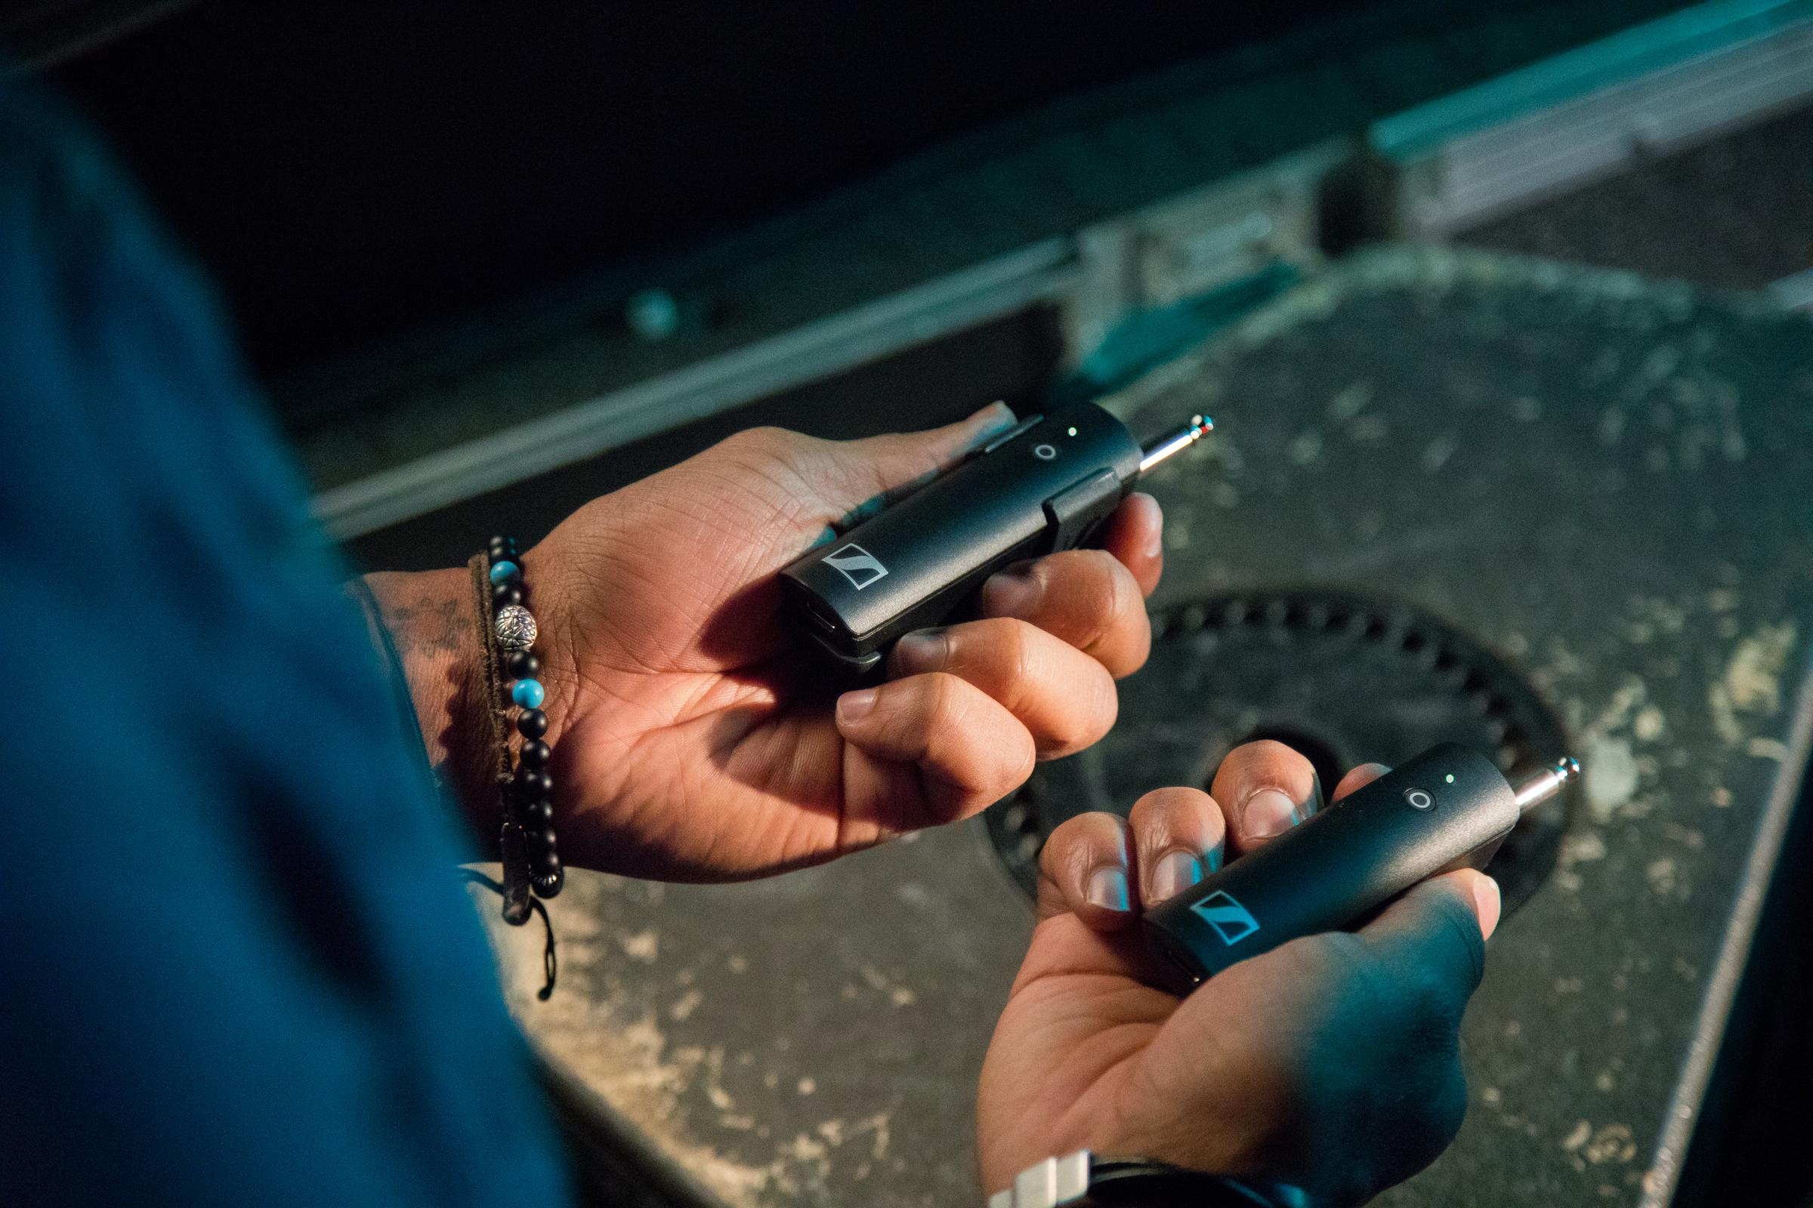 | Kein Kabelsalat, keine komplizierte Einrichtung: Die Drahtlossysteme von Sennheiser machen perfekten Klang ohne Kabel ganz einfach

Wer auf Nummer sicher gehen möchte, sollte auf renommierte Audiospezialisten zurückgreifen, die eine zuverlässige Übertragung garantieren und bei anerkannt gutem Sound eine zukunftssichere Investition darstellen. Bei einem seit Jahrzehnten mit anspruchsvoller Audiotechnik befassten Unternehmen wie Sennheiser können sich Musiker/innen darauf verlassen, innerhalb des breit gefächerten Portfolios eine für ihre individuellen Bedürfnisse maßgeschneiderte Drahtloslösung zu finden – mit sinnvollen Features, einfacher Handhabung, störungsfreier Übertragung und einem exzellenten Sound. Ein Blick auf die aktuellen Sennheiser Angebote zeigt: Perfekter Klang ohne Kabel kann ganz einfach sein!

XS Wireless Digital: Der einfache Einstieg in die drahtlose Audioübertragung
Obwohl die Drahtlossysteme der Sennheiser XS Digital Serie das Kürzel XS im Namen tragen, ist ihre Performance keineswegs „extra small“ – ganz im Gegenteil stellen sie eine hervorragende Lösung für Einsteiger dar, die für kleines Geld in den Genuss einer drahtlosen Signalübertragung in Sennheiser Qualität kommen möchten.

Für E-Gitarristen/Bassisten bieten sich das XSW-D Pedalboard Set oder das XSW-D Instrument Base Set an | 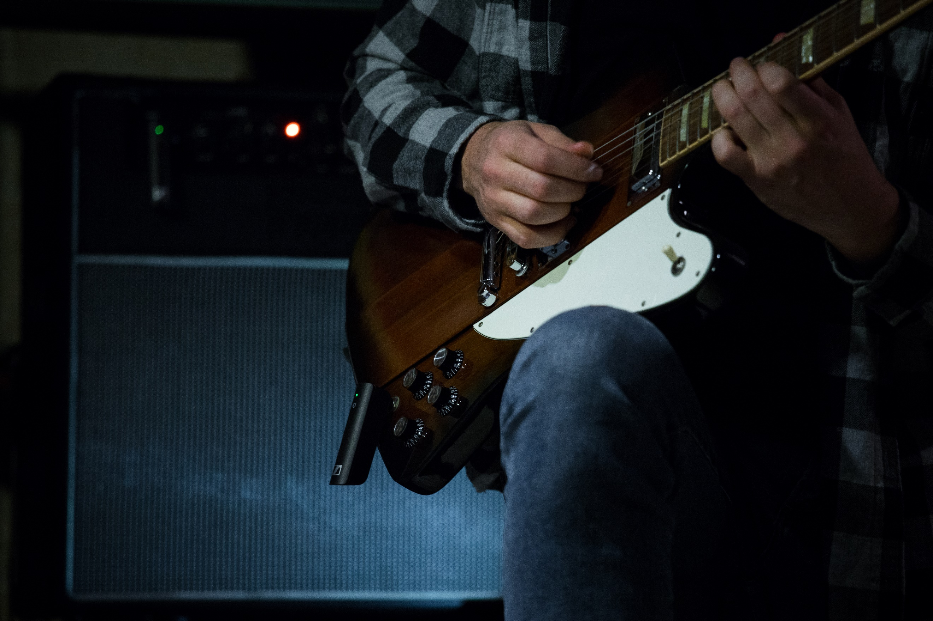

Für Sänger/innen ist insbesondere das XS Wireless Digital Vocal Set interessant, das neben dem dynamischen XS 1 Gesangsmikrofon einen Sender mit XLR-Buchse, einen Empfänger mit XLR-Stecker sowie viel passendes Zubehör beinhaltet – Transmitter und Receiver können auch mit anderen, möglicherweise bereits vorhandenen Mikros genutzt werden. E-Gitarristen/Bassisten haben die Wahl zwischen den Sets XS Wireless Digital Pedalboard und XS Wireless Digital Instrument Base, welche passend zu ihren Einsatzfeldern mit Klinkensteckern versehen sind.

Die Bedienung der XSW-D Komponenten ist derart einfach, dass sich selbst Musiker, die mit technischen Geräten tendenziell auf Kriegsfuß stehen, unmittelbar zurechtfinden. Anders gesagt: plug and play, einfacher als bei Sennheiser XSW-D geht es nicht!

Für Sänger/innen ist insbesondere XS Wireless Digital Vocal Set interessant, das neben dem dynamischen XS 1 Gesangsmikrofon einen Sender mit XLR-Buchse, einen Empfänger mit XLR-Stecker sowie viel passendes Zubehör beinhaltet

Die XS Wireless Digital Systeme stellen mit einer 2,4-GHz-Übertragung eine drahtlose Peer-to-Peer-Verbindung her. Aufgrund der zum Einsatz kommenden Technologie lassen sich Sennheiser XS Wireless Digital Systeme weltweit lizenzfrei einsetzen.

ew 100 G4 1G8: Ganz weit oben im Spektrum
Sollen es ein paar mehr Sendestrecken sein, ohne das Budget übermäßig zu strapazieren? In diesem Fall sind Sennheiser ew 100 G4 1G8 Systeme die richtige Wahl! Schon rein äußerlich sehen Empfänger, Hand- und Taschensender wie waschechte Profigeräte aus, und selbstverständlich funktionieren sie auch dann zuverlässig, wenn eine längere Tour ansteht und Abend für Abend eine neue Bühne erobert wird. Der Namenszusatz 1G8 weist darauf hin, dass die innovativen Sennheiser Drahtlossysteme im Frequenzbereich zwischen 1.785 und 1.800 MHz arbeiten, wodurch sie in Deutschland, Österreich und der Schweiz sowie in weiteren europäischen Ländern anmelde- und gebührenfrei betrieben werden können.
Für Sänger/innen steht eine breite Auswahl an Mikrofonköpfen zur Verfügung, so dass für den ergonomisch optimal geformten Handsender eine perfekt zur eigenen Stimme passende Kapsel gewählt werden kann. Die Reichweite der ew 100 G4 1G8 Funkstrecken beträgt bis zu 100 Meter; maximal zwölf Funkstrecken sind parallel betreibbar.

ew 100/500 G4 im E-Band: Für Sparfüchse mit Profiansprüchen
Die meisten professionellen Drahtlossysteme arbeiten aus guten Gründen im UHF-Bereich zwischen 470 und 865 MHz – nirgendwo sonst im verfügbaren Frequenzspektrum kann aktuell eine vergleichbar große Zahl von Funkstrecken parallel betrieben werden. Robuste Profitechnik für Musiker/innen bietet Sennheiser mit den Serien ew 100 G4 und ew 500 G4 an, welche sich bezüglich ihrer Ausstattungsmerkmale zwar unterscheiden, serienübergreifend jedoch beste Klangqualität mit einer einfachen Handhabung sowie einer Vielzahl nützlicher Features verbinden.

Robuste Profitechnik: Die Serien ew 100 G4 und ew 500 G4 bieten beste Klangqualität, einfache Handhabung und eine Vielzahl nützlicher Features | 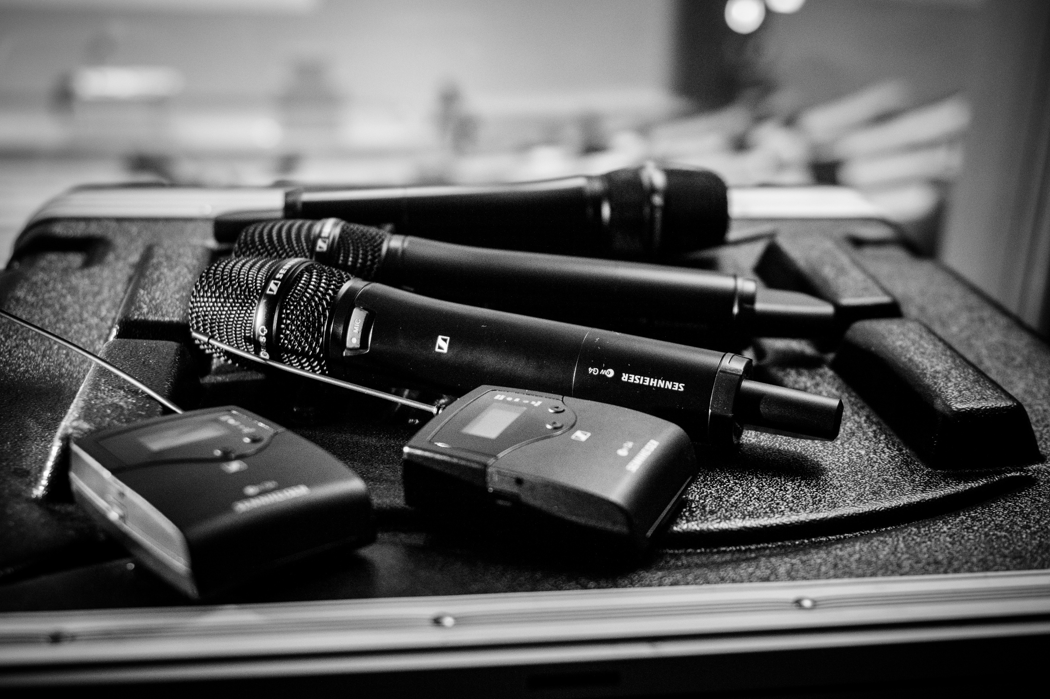

Die Sennheiser ew 100/500 G4 Systeme sind in Ausführungen für unterschiedliche Frequenzbereiche verfügbar. Musiker/innen, die sich nicht mit Anmeldeverfahren und Betriebsgebühren befassen möchten, sollten zur für das E-Band konzipierten Variante greifen: Die für das Frequenzsegment zwischen 823 und 865 MHz ausgelegten Drahtlossysteme können anmelde- und kostenfrei in der so genannten „Mittenlücke 800“ zwischen 823 und 832 MHz betrieben werden; alternativ lässt sich bei gleichen Voraussetzungen das ISM-Band zwischen 863 und 865 MHz nutzen.

Bildmaterial zur Pressemitteilung finden Sie hier: https://sennheiser-brandzone.com/c/207/d2HqrQvx

Über Sennheiser
Die Zukunft der Audio-Welt zu gestalten und für Kunden einzigartige Sound-Erlebnisse zu schaffen – dieser Anspruch eint Sennheiser Mitarbeiter und Partner weltweit. Das 1945 gegründete Familienunternehmen ist einer der führenden Hersteller von Kopfhörern, Lautsprechern, Mikrofonen und drahtloser Übertragungstechnik. Seit 2013 leiten Daniel Sennheiser und Dr. Andreas Sennheiser das Unternehmen in der dritten Generation. Der Umsatz der Sennheiser-Gruppe lag 2018 bei 710,7 Millionen Euro. www.sennheiser.com

Sennheiser Pressekontakt

Stefan Peters
stefan.peters@sennheiser.com
+49 0(5130) 600 – 1026

